**Информационная справка приложение №4** (слайд 9) -«Animal»в переводе с латинского - «животные». Жанр искусства, в которомхудожники изображают животных - анималистический. Этот жанр в искусстве – самый древний. Первобытные люди оставили на стенах пещер красочные рисунки оленей, мамонтов, буйволов. Они преклонялись перед животными, почитали их как богов. В Древнем Египте люди сооружали огромные скульптуры богов – животных. В Древней Греции изображениями животных украшали посуду, оружие, интерьер. Во все времена и эпохи человек любил, приручал животных, наблюдал за ними, а свои наблюдения отражал в произведениях искусства: картинах, книжных иллюстрациях, скульптурах. фресках.  Скульптурные изображения животных можно встретить и в современной парковой и фасадной скульптуре . Художник Анатолий Рубцов живет в городе Каменск – Шахтинский Ростовской области. Он создает картины на холсте с эластичным грунтом, который в процессе работы приобретает структуру кожи. Создается полное ощущение картины на коже. Художник Касач Анна Алексеевна живет в п. Краснопартизанский Ремонтненского района Ростовской области . Она создает картины на холсте маслом в анималистическом и в пейзажном жанре. Ее работы живописи и ДПИ можно увидеть на районных выставках.

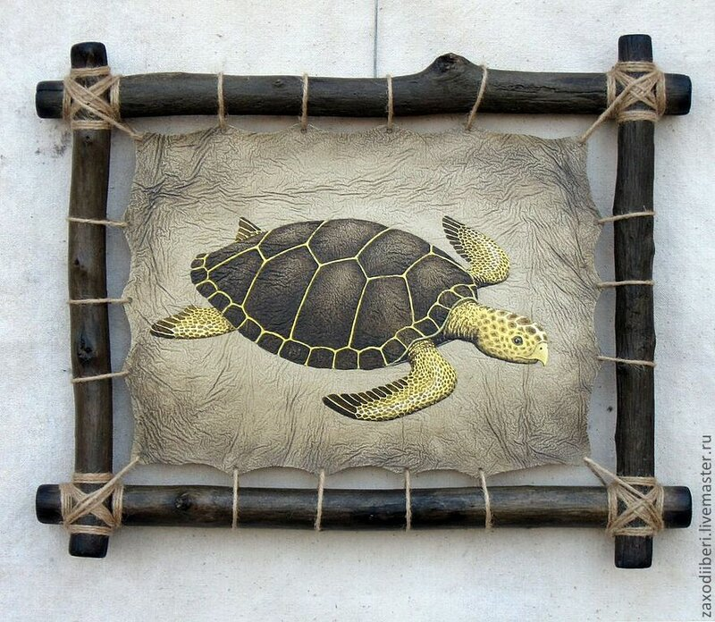

В анималистическом жанре есть и мультфильмы. В одном из лучших мультфильмов СССР «Ну погоди!» главную роль играют животные из Красной книги Ростовской области .

Вопрос 1 Сейчас ученные думают, как сохранить популяцию мустангов, не вмешиваясь в их естественную среду обитания .И даже приемлемый вариант появился –распределять совсем молодых лошадок по конным заводам, заводить табуны одичавших лошадей в других областях. Ведь мустангов в мире очень мало!(слайд 9)

Я самый сильный здесь в степи . Ине боюсь совсем лисы. В охоте очень я умен . Я очень быстр и я хитер . Мой серый цвет меня таит А хищный глаз в ночи горит Когда я голос подаю , Все затихают , ни гу-гу.

Волк – хищное млекопитающее семейства волчьих .Длина тела 105-160 см .Хвост-50 см. Сильный умный хищник .Питается копытными ,грызунами, зайцами. Летом кушает птиц. Держится по одиночке, парами.(образуются на всю жизнь),или объединяются в стаи10-12 особей).

Герой мультфильма «Ну погоди !» Живя не на экране ,а в степи , В сады зимой забегает , кору у яблонь подгрызает.

(Заяц –русак . Живет от 8-до12 лет .Днем спит ,а вечером питается .Нор не роет , прячется в окружающей среде в естественных условиях. Так как у него длинные ноги заяц-русак может совершать прыжки в5 м. и бегать с большой скоростью. Затаивается от птиц и человека.